常州市雕庄中心小学

校本课程操作手册

课程名称：_悦读社__

任教教师:_刘静

二0二四年九月

雕庄中心小学校本课程规章制度

一、活动前
1．教师提前3分钟到达上课地点，队员准时、坚持参加每次活动。
2．教师做好每次活动的考勤，请假的队员要及时与该生的班主任联系，搞清去向。
3．教师做好课前准备，学生带好所需的学习用品。

二、活动时
1.队员要遵守纪律，按时、认真完成学习任务。
2.队员之间要团结合作、互帮互助、友好相处。

三、活动后
1．要做好教室的清洁打扫。请各校本课程再结合各自的特点，师生共同补充制定具有个性化的制度，其中校本课程岗位设置、优秀社员评选标准不可少。
2.制度定好后，请上传至校园网“学生成长——校本课程工作”栏目

常州市雕庄中心小学校本课程开发纲要

开发的课程名称 | 悦读社 | 教师姓名 | 刘静
实施对象 | 四年级（4）班 | 班级规模 | 40
开发背景 | 在阅读中，学生的情感、价值观，以及道德修养、审美情趣能够得以提升。良好的阅读习惯能够增加学生人文积淀，培养人文情操，提高审美情趣，有利于促进语文核心素养发展，是学生终身学习的需要。
课程目标 | 1知识与能力：阅读美文，积累语言材料，形成良好的语感，提高阅读能力和写作能力。  2.过程与方法:通过形式多样的读书活动，激发兴趣、使学生乐读。  3.情感价值：营造轻松快乐的读书氛围,养成好的读书习惯，让读书走进学生生活。
课程内容  及实施 | 根据四年级学生要求，读神话故事、《七彩阅读》等，学生自读，师生共读。
课程评价 | 以学生活动为主，形式多样，趣味性强，成就感强，受学生欢迎。如小小故事会、书香少年等。
请同时将电子稿上传至“学生成长——校本课程工作”栏目

授 课 计 划
序号 | 周次 | 授课内容安排
1 | 2 | 悦读1
2 | 4 | 悦读2
3 | 5 | 悦读3
4 | 7 | 悦读4
5 | 8 | 悦读5
6 | 9 | 悦读6
7 | 10 | 悦读7
8 | 11 | 悦读8
9 | 12 | 悦读9
10 | 13 | 悦读10
11 | 14 | 悦读11
12 | 15 | 悦读12
13 | 16 | 悦读13
14 | 17 | 悦读14
15 | 18 | 总结，评优
16
17
18
19
20
请同时将电子稿上传至“学生成长——校本课程工作”栏目
学生出勤情况统计
序号 | 姓名 | 1 | 2 | 3 | 4 | 5 | 6 | 7 | 8 | 9 | 10 | 11 | 12 | 13 | 14 | 15 | 16 | 17 | 18 | 19 | 20
1 | 吴伊姗 | √ | √ | √ | √ | √ | √ | √ | √ | √ | √ | √ | √ | √ | √ | √
2 | 兰沛萱 | √ | √ | √ | √ | √ | √ | √ | √ | √ | √ | √ | √ | √ | √ | √
3 | 董玗涵 | √ | √ | √ | √ | √ | √ | √ | √ | √ | √ | √ | √ | √ | √ | √
4 | 董玗希 | √ | √ | √ | √ | √ | √ | √ | √ | √ | √ | √ | √ | √ | √ | √
5 | 卢语浩 | √ | √ | √ | √ | √ | √ | √ | √ | √ | √ | √ | √ | √ | √ | √
6 | 郭文馨 | √ | √ | √ | √ | √ | √ | √ | √ | √ | √ | √ | √ | √ | √ | √
7 | 郭文萱 | √ | √ | √ | √ | √ | √ | √ | √ | √ | √ | √ | √ | √ | √ | √
8 | 李鹿 | √ | √ | √ | √ | √ | √ | √ | √ | √ | √ | √ | √ | √ | √ | √
9 | 陈涵蕊 | √ | √ | √ | √ | √ | √ | √ | √ | √ | √ | √ | √ | √ | √ | √
10 | 崔文静 | √ | √ | √ | √ | √ | √ | √ | √ | √ | √ | √ | √ | √ | √ | √
11 | 陈睿 | √ | √ | √ | √ | √ | √ | √ | √ | √ | √ | √ | √ | √ | √ | √
12 | 张芸 | √ | √ | √ | √ | √ | √ | √ | √ | √ | √ | √ | √ | √ | √ | √
13 | 郑梓然 | √ | √ | √ | √ | √ | √ | √ | √ | √ | √ | √ | √ | √ | √ | √
14 | 王凌威 | √ | √ | √ | √ | √ | √ | √ | √ | √ | √ | √ | √ | √ | √ | √
15 | 邓木妍 | √ | √ | √ | √ | √ | √ | √ | √ | √ | √ | √ | √ | √ | √ | √
注：出勤打√，缺勤打×，迟到打 ，旷课打○。
序号 | 姓名 | 1 | 2 | 3 | 4 | 5 | 6 | 7 | 8 | 9 | 10 | 11 | 12 | 13 | 14 | 15 | 16 | 17 | 18 | 19 | 20
16 | 毛晨晨 | √ | √ | √ | √ | √ | √ | √ | √ | √ | √ | √ | √ | √ | √ | √
17 | 董芷萱 | √ | √ | √ | √ | √ | √ | √ | √ | √ | √ | √ | √ | √ | √ | √
18 | 栗子然 | √ | √ | √ | √ | √ | √ | √ | √ | √ | √ | √ | √ | √ | √ | √
19 | 潘俊伟 | √ | √ | √ | √ | √ | √ | √ | √ | √ | √ | √ | √ | √ | √ | √
20 | 李易 | √ | √ | √ | √ | √ | √ | √ | √ | √ | √ | √ | √ | √ | √ | √
21 | 马宏启 | √ | √ | √ | √ | √ | √ | √ | √ | √ | √ | √ | √ | √ | √ | √
22 | 蔡炜迪 | √ | √ | √ | √ | √ | √ | √ | √ | √ | √ | √ | √ | √ | √ | √
23 | 贾润泽 | √ | √ | √ | √ | √ | √ | √ | √ | √ | √ | √ | √ | √ | √ | √
24 | 沈玮辰 | √ | √ | √ | √ | √ | √ | √ | √ | √ | √ | √ | √ | √ | √ | √
25 | 周彦之 | √ | √ | √ | √ | √ | √ | √ | √ | √ | √ | √ | √ | √ | √ | √
26 | 陶泽然 | √ | √ | √ | √ | √ | √ | √ | √ | √ | √ | √ | √ | √ | √ | √
27 | 董世康 | √ | √ | √ | √ | √ | √ | √ | √ | √ | √ | √ | √ | √ | √ | √
28 | 刘子阳 | √ | √ | √ | √ | √ | √ | √ | √ | √ | √ | √ | √ | √ | √ | √
29 | 张宇豪 | √ | √ | √ | √ | √ | √ | √ | √ | √ | √ | √ | √ | √ | √ | √
30 | 张朝阳 | √ | √ | √ | √ | √ | √ | √ | √ | √ | √ | √ | √ | √ | √ | √
学生出勤情况统计
序号 | 姓名 | 1 | 2 | 3 | 4 | 5 | 6 | 7 | 8 | 9 | 10 | 11 | 12 | 13 | 14 | 15 | 16 | 17 | 18 | 19 | 20
31 | 薛钰平 | √ | √ | √ | √ | √ | √ | √ | √ | √ | √ | √ | √ | √ | √ | √
32 | 万辰 | √ | √ | √ | √ | √ | √ | √ | √ | √ | √ | √ | √ | √ | √ | √
33 | 张奔 | √ | √ | √ | √ | √ | √ | √ | √ | √ | √ | √ | √ | √ | √ | √
34 | 陈子睿 | √ | √ | √ | √ | √ | √ | √ | √ | √ | √ | √ | √ | √ | √ | √
35 | 田宇航 | √ | √ | √ | √ | √ | √ | √ | √ | √ | √ | √ | √ | √ | √ | √
36 | 鲍艺航 | √ | √ | √ | √ | √ | √ | √ | √ | √ | √ | √ | √ | √ | √ | √
37 | 洪素博 | √ | √ | √ | √ | √ | √ | √ | √ | √ | √ | √ | √ | √ | √ | √
38 | 李木子墨 | √ | √ | √ | √ | √ | √ | √ | √ | √ | √ | √ | √ | √ | √ | √
39 | 黄显豪 | √ | √ | √ | √ | √ | √ | √ | √ | √ | √ | √ | √ | √ | √ | √
40 | 程睿 | √ | √ | √ | √ | √ | √ | √ | √ | √ | √ | √ | √ | √ | √ | √
41 | 张博闻 | √ | √ | √ | √ | √ | √ | √ | √ | √ | √ | √ | √ | √ | √ | √
42 | 杜炎 | √ | √ | √ | √ | √ | √ | √ | √ | √ | √ | √ | √ | √ | √ | √
学生出勤情况统计

教学设计
序号 |  | 时间 | 9.9 | 周次 | 2 | 课题 | 《七彩阅读》
教  学  设  计 | 1自主阅读，要求：注意节奏，看清字形，读准字音，读通句子。  2小组合作学习：用自己的话说说的意思。  3老师重点词语和句子的讲解。  4 说说明白了什么
教  学  效  果 | 好
序号 |  | 时间 | 9.23 | 周次 | 4 | 课题 | 《七彩阅读》
教  学  设  计 | 1自主阅读，要求：注意节奏，看清字形，读准字音，读通句子。  2小组合作学习：用自己的话说说故事的意思。  3老师重点词语和句子的讲解。  4说说道理
教  学  效  果 | 好
教学设计
序号 |  | 时间 | 9.30 | 周次 | 5 | 课题 | 《七彩阅读》
教  学  设  计 | 1自主阅读，要求：注意节奏，看清字形，读准字音，读通句子。  2小组合作学习：用自己的话说说故事的意思。  3老师重点词语和句子的讲解。
教  学  效  果 | 好
序号 |  | 时间 | 10.14 | 周次 | 7 | 课题 | 《七彩阅读》
教  学  设  计 | 1自主阅读，要求：注意节奏，看清字形，读准字音，读通句子。  2小组合作学习：用自己的话说说故事的意思。  3老师重点词语和句子的讲解。
教  学  效  果 | 好
教学设计
序号 |  | 时间 | 10.21 | 周次 | 8 | 课题 | 《七彩阅读》
教  学  设  计 | 1自主阅读，要求：注意节奏，看清字形，读准字音，读通句子。  2小组合作学习：用自己的话说说故事的意思。  3老师重点词语和句子的讲解。
教  学  效  果 | 好
序号 |  | 时间 | 10.28 | 周次 | 9 | 课题 | 《七彩阅读》
教  学  设  计 | 1自主阅读，要求：注意节奏，看清字形，读准字音，读通句子。  2小组合作学习：用自己的话说说故事的意思。  3老师重点词语和句子的讲解。
教  学  效  果 | 好

教学设计
序号 |  | 时间 | 11.4 | 周次 | 10 | 课题 | 神话故事
教  学  设  计 | 1自主阅读，要求：注意节奏，看清字形，读准字音，读通句子。  2小组合作学习：用自己的话说说故事的意思。  3老师重点词语和句子的讲解。
教  学  效  果 | 好
序号 |  | 时间 | 11.11 | 周次 | 11 | 课题 | 神话故事
教  学  设  计 | 1自主阅读，要求：注意节奏，看清字形，读准字音，读通句子。  2小组合作学习：用自己的话说说故事的意思。  3老师重点词语和句子的讲解。
教  学  效  果 | 好
教学设计
序号 |  | 时间 | 11.18 | 周次 | 12 | 课题 | 神话故事
教  学  设  计 | 1自主阅读，要求：注意节奏，看清字形，读准字音，读通句子。  2小组合作学习：用自己的话说说故事的意思。  3老师重点词语和句子的讲解。
教  学  效  果 | 好
序号 |  | 时间 | 11.25 | 周次 | 13 | 课题 | 神话故事
教  学  设  计 | 1自主阅读，要求：注意节奏，看清字形，读准字音，读通句子。  2小组合作学习：用自己的话说说故事的意思。  3老师重点词语和句子的讲解。
教  学  效  果 | 好
教学设计
序号 |  | 时间 | 12.2 | 周次 | 14 | 课题 | 神话故事
教  学  设  计 | 1自主阅读，要求：注意节奏，看清字形，读准字音，读通句子。  2小组合作学习：用自己的话说说故事的意思。  3老师重点词语和句子的讲解。
教  学  效  果 | 好
序号 |  | 时间 | 12.9 | 周次 | 15 | 课题 | 神话故事
教  学  设  计 | 1自主阅读，要求：注意节奏，看清字形，读准字音，读通句子。  2小组合作学习：用自己的话说说故事的意思。  3老师重点词语和句子的讲解。
教  学  效  果 | 好

教学设计
序号 |  | 时间 | 12.16 | 周次 | 16 | 课题 | 神话故事
教  学  设  计 | 1自主阅读，要求：注意节奏，看清字形，读准字音，读通句子。  2小组合作学习：用自己的话说说故事的意思。  3老师重点词语和句子的讲解。
教  学  效  果 | 好
序号 |  | 时间 | 12.23 | 周次 | 17 | 课题 | 神话故事
教  学  设  计 | 1自主阅读，要求：注意节奏，看清字形，读准字音，读通句子。  2小组合作学习：用自己的话说说人物形象。  3老师重点词语和句子的讲解。
教  学  效  果 | 好
序号 |  | 时间 | 12.30 | 周次 | 18 | 课题 | 神话故事
教  学  设  计 | 1自主阅读，要求：注意节奏，看清字形，读准字音，读通句子。  2小组合作学习：用自己的话说说人物形象。  3老师重点词语和句子的讲解。
教  学  效  果 | 好
序号 |  | 时间 | 1.6 | 周次 | 19 | 课题 | 总结
教  学  设  计 | 1期末总结，评选优秀社员
教  学  效  果 | 好

雕庄中心小学 2024 学年第 一 学期
悦读社 校本课程成果展示（照片形式贴于下方）

教师： 刘静
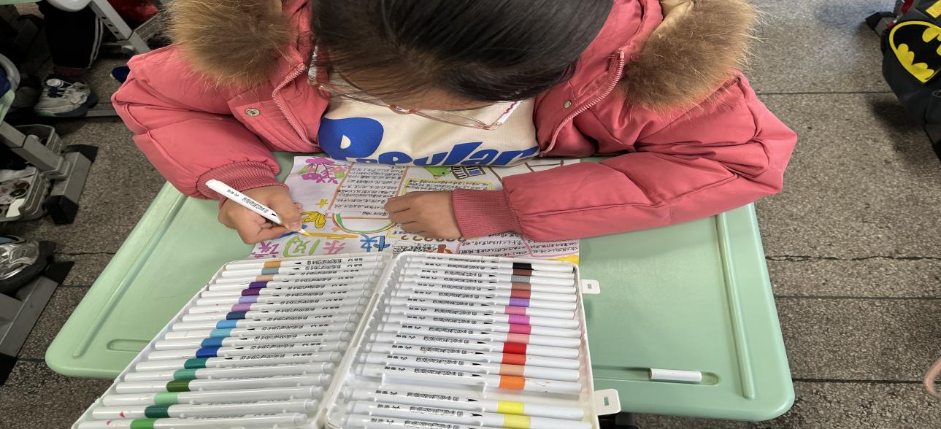

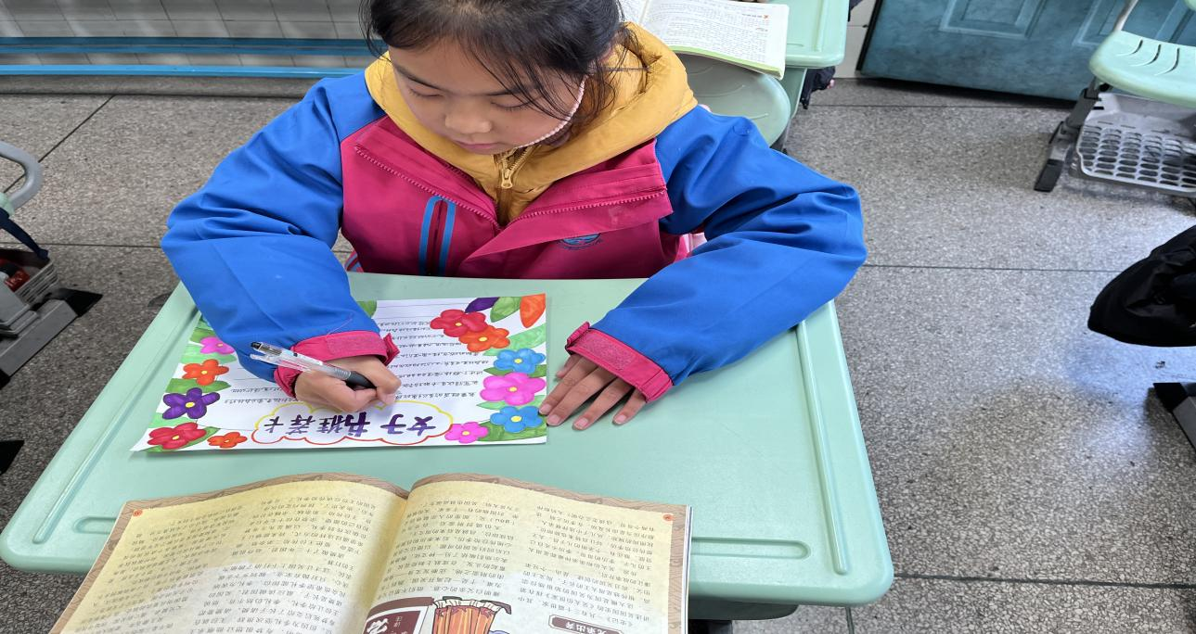

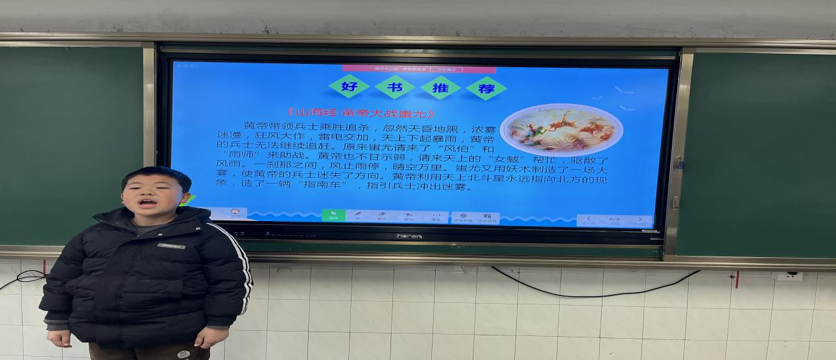

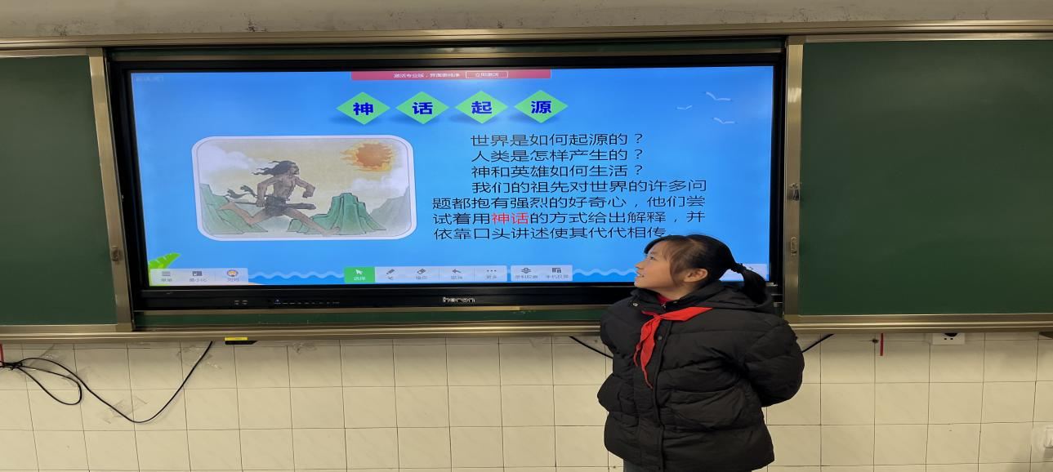
请同时将电子稿上传至“学生成长——校本课程工作”栏目

优秀社团成员名单：合计 12 人

序号 | 班级 | 姓名 | 简 评
1 | 四4 | 吴伊姗 | 读书兴趣浓厚，能坚持每天读课外书
2 |  | 李鹿 | 读书兴趣浓厚，阅读理解能力明显提高
3 |  | 陈涵蕊 | 读书兴趣浓厚，乐于交流
4 |  | 邓木妍 | 读书兴趣浓厚，能坚持每天读课外书
5 |  | 刘子阳 | 读书兴趣浓厚，注重课外积累
6 |  | 薛钰平 | 读书兴趣浓厚，涉猎广泛
7 |  | 张芸 | 读书兴趣浓厚，能坚持每天读课外书
8 |  | 李木子墨 | 读书兴趣浓厚，积极发言，乐于交流
9 |  | 毛晨晨 | 读书兴趣浓厚，能坚持每天读课外书
10 |  | 董世康 | 读书兴趣浓厚，课外知识面广
11 |  | 沈玮辰 | 读书兴趣浓厚，课外知识面广
12 |  | 周彦之 | 读书兴趣浓厚，课外知识面广
优秀校本课程学员人数不超过总人数的30%，期末由指导教师在优秀成员学生护照上评定盖章。
请同时将电子稿上传至“学生成长——校本课程工作”栏目。

